Exercicios listas.

***EXERCICIO 1.***

Crea un documento html con unha lista como a da imaxe

Lembra sempre a orde correcta de pechar as etiquetas.

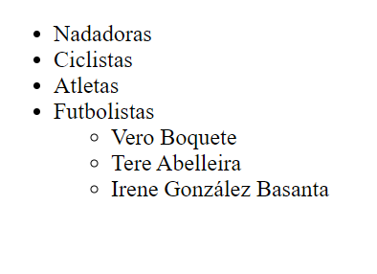

***EXERCICIO 2.***

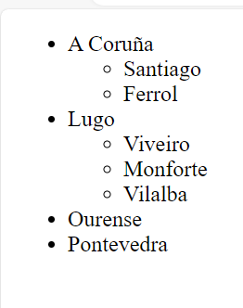

***EXERCICIO 3.***

-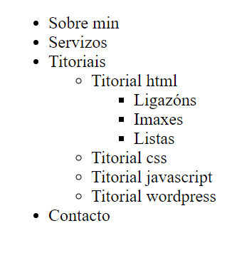

Personalizar os iconos [list-style-image](https://www.w3schools.com/cssref/pr_list-style-image.php)

***EXERCICIO 4***

Fai unha lista para reprentar o seguinte esquema

